SLOVESA 

 Podtrhni žlutou barvou všechna slovesa v přítomném čase.

dělal, sázel, pomáhá, bude uklízet, zamyslel se, pekla, prochází se, bude odpovídat, směje se, vím, strkat, stavil, chodí, odpočívám, budu prodávat, maluje, vaří, smažíte, nevěděl, dělat, budu zdobit, psal, skákal, zná, čekat, nesu, kreslili jsme, sněžilo, fouká
Napiš zadaná slovesa ve všech časech v 1.osobě č. jednotného (JÁ)

 | PŘÍTOMNÝ ČAS | MINULÝ ČAS | BUDOUCÍ ČAS
objevovat | objevuji | objevoval jsem | budu objevovat/objevím
prosit
malovat
vařit
kreslit
prosit
umět

Utvoř věty na zadaná slovesa. Každá věta musí obsahovat alespoň 5 slov.

Pracovali

............................................ .............................................................................................
Pekla

............................................ .............................................................................................

Žehlí

............................................ ............................................................................................
V daných větách podtrhni žlutou barvou slovesa. Nahraď slovesa v daném tvaru NEURČITKEM a zapiš je do tajenky.

- Paní učitelka vystříhne šablonu na kočičky.
- Eva venku nejraději jezdí na kole.
- Včera jsem viděla čápa.
- Nezapomínej na slušné vychování.
- Klára rozbila sestřin nejoblíbenější hrníček.
- Koupím babičce kytku pro radost.
- Sestra dostane k narozeninám nové brusle.
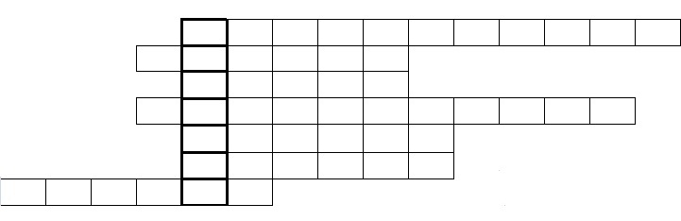
Jaký slovo vyšlo v tajence? Jaký je to slovní druh? Urči mluvnické kategorie daného slova.
................................................................................................................................................
Doplň sloveso ve správném tvaru.
chodit – 1. os. množ. č., čas minulý ............................................................................
najít – 3. os. j. č., čas přítomný ............................................................................
rozsvítit – 2. os. j. č., čas budoucí ...........................................................................
navštěvovat – 2. os. množ. č., čas přítomný ..................................................................
plakat – 3. os. množ. č., čas minulý ..........................................................................

